МИНИСТЕРСТВО НАУКИ И ВЫСШЕГО ОБРАЗОВАНИЯ РОССИЙСКОЙ ФЕДЕРАЦИИ

ФЕДЕРАЛЬНОЕ ГОСУДАРСТВЕННОЕ БЮДЖЕТНОЕ
ОБРАЗОВАТЕЛЬНОЕ УЧРЕЖДЕНИЕ
ВЫСШЕГО ОБРАЗОВАНИЯ
«НОВОСИБИРСКИЙ ГОСУДАРСТВЕННЫЙ ТЕХНИЧЕСКИЙ УНИВЕРСИТЕТ»
__________________________________________________________________

Факультет автоматики и вычислительной техники
Кафедра автоматики



ЛАБОРАТОРНАЯ РАБОТА №1
по дисциплине: «Теория информации, кодирование и передача данных»

Выполнил: Проверил:
Студент гр. АА-37 Катасанов Д.Н.
Наумова Виктория Андреевна
Куканов Матвей Юрьевич
«14» марта 2026 г. «___» _________ 2026г
_________________
(оценка, подпись)

Новосибирск
2026
Введение
При передаче данных по каналу связи или при хранении информации на носителях возможно возникновение ошибок. Причинами ошибок могут являться шумы канала связи, ошибки считывания, деградация носителя информации и другие внешние воздействия. В результате единица может быть воспринята как ноль, либо ноль как единица.
Для уменьшения влияния подобных искажений применяются специальные методы кодирования информации. Существует два основных подхода:
- аппаратные методы защиты информации;
- алгоритмические методы кодирования.
В рамках данной лабораторной работы рассматривается алгоритмический метод, основанный на использовании кодов с контролем ошибок.
Кодирование представляет собой процесс преобразования исходных данных в кодовую комбинацию по определённому алгоритму. Устройство или программа, выполняющая данное преобразование, называется кодером. Обратный процесс преобразования называется декодированием, а устройство, выполняющее его, называется декодером.

Цель
Целью лабораторной работы является разработка программы, реализующей:
- формирование множества разрешённых кодовых комбинаций;
- моделирование ошибок передачи данных;
- построение сфер декодирования;
- разработку алгоритма декодирования.
В работе рассматривается двоичный код со следующими параметрами:
- длина кодового слова: n = 8
- мощность кода: M = 5
- минимальное кодовое расстояние: d = 3

Краткие теоретические сведения
- Кодовое расстояние
Кодовым расстоянием (расстоянием Хэмминга) называется количество разрядов, в которых две кодовые комбинации отличаются друг от друга.
Минимальное кодовое расстояние кода определяется как минимальное расстояние между всеми парами разрешённых комбинаций.
Связь между кодовым расстоянием и количеством исправляемых ошибок определяется выражением
$$d≥2t+1$$
Где t – количество исправляемых ошибок.
Из кодового расстояния можно вычислить количество исправляемых ошибок для рассматриваемого случая:
$$t≤\frac{d-1}{2}$$
$$t≤\frac{3-1}{2}$$
$$t≤1$$
Следовательно, данный код способен исправлять одну ошибку.
- Количество возможных кодовых комбинаций
Кодирование осуществляется в двоичном коде. При длине слова n=8 общее число возможных комбинаций равно
$$2^{n}=2^{8}=256$$
Из этих комбинаций необходимо выбрать M = 5 разрешённых слов.
Число возможных наборов из 5 слов:
$$C_{256}^{5}=\frac{256!}{5!\left(256-5\right)!}=8799836960$$

- Оценка Хэмминга
Каждая разрешённая комбинация образует сферу декодирования, содержащую все комбинации, отличающиеся не более чем на t бит.
Количество комбинаций внутри одной сферы:
$$\sum_{i=0}^{t}{C_{n}^{i}}$$

Для случая n=8, t=1:
$$\sum_{i=0}^{t}{C_{n}^{i}}=C_{8}^{0}+C_{8}^{1}=1+8=9$$
Общее число комбинация всех сфер при М = 5:
$$9*5=45$$
Неравенство Хэмминга:
$$M\sum_{i=0}^{t}{C_{n}^{i}}≤2^{n}$$
$$45≤256-выполняется$$
Посчитаем:
$$M≤\frac{2^{n}}{\sum_{i=0}^{t}{C_{n}^{i}}}=\frac{256}{9}≈28,44=28$$
Таким образом, максимально возможное число разрешённых слов при n = 8 и d = 3 равно 28.
В программе массив разрешённых слов задаётся размером 28:
unsigned char validWords[28];
А также проверка на максимальное количество разрешённых слов:
if (validCount == 28)
На практике при последовательном переборе программа находит только 18 слов.
Причины:
- Каждое выбранное слово «занимает» сферу запрещённых соседей (всего 37 слов: расстояние 0,1 или 2 бита).
- Последовательный перебор 0..255 приводит к тому, что оставшиеся кандидаты слишком близко к уже выбранным словам.
- Из-за перекрытия запрещённых сфер больше слов подобрать нельзя.
Посчитаем сколько комбинаций мощностью 5 из 18 слов можно получить:
$$C_{5}^{18}=\frac{18!}{5!\left(18-5\right)!}=8576$$
Поскольку число четырёхзначное, для красивого вывода комбинаций зададим отступ в выводе в 4 знака:
cout.width(4);
Как было посчитано ранее всего во всех сферах декодирования будет 45 слов. Без учёта разрешённых их будет 40. Используем это значения для задания размерности массива запрещённых комбинаций
unsigned char forbiddenWords[40];

Практическая реализация
С целью уменьшения потребления памяти и упрощения работы алгоритма было принято решение использовать в качестве исходного параметра любое число, вводимое пользователем в диапазоне от 0 до 255. Это значение соответствует возможному диапазону 8-битных двоичных слов. На основе введённого числа программа формирует множество кодовых комбинаций, которые в двоичном представлении отличаются от исходного слова не менее чем на три бита.
Пользователь задаёт произвольное число из диапазона [0;255], которое принимается в качестве начального кодового слова. Далее алгоритм последовательно подбирает все возможные разрешённые комбинации, удовлетворяющие условию минимального кодового расстояния d=3. При этом каждая новая комбинация проверяется на соответствие условию минимального расстояния относительно всех уже выбранных слов.
Для всех найденных разрешённых комбинаций формируются сферы декодирования радиуса t=1. В пределах каждой такой сферы находятся слова, отличающиеся от соответствующей разрешённой комбинации на один бит. Для наглядности все элементы сфер декодирования выводятся в десятичном представлении.
После формирования множества разрешённых слов программа генерирует все возможные сочетания из пяти слов. Данные комбинации выводятся пользователю для демонстрации возможных вариантов построения кодового алфавита.
Для последующего кодирования используется только первая полученная комбинация из пяти разрешённых слов. Эти слова дополнительно выводятся в двоичном виде для наглядности представления кодовых комбинаций.
Для выбранных кодовых слов выполняется моделирование ошибок передачи. Ошибки формируются с использованием вектора ошибки, который представляет собой двоичную комбинацию с единицей в разряде, соответствующем искажаемому биту. Применение вектора ошибки осуществляется с помощью операции поразрядного сложения по модулю два (XOR). В результате формируются запрещённые комбинации, составляющие сферу декодирования для соответствующего разрешённого слова.

- Тип данных
В программе используется тип unsigned char. Он занимает 1 байт (8 бит) и может хранить значения от 0 до 255, что соответствует длине кодового слова.
- Вычисление кодового расстояния – функция d
unsigned char d(unsigned char a, unsigned char b)
Реализует алгоритм вычисления кодового расстояния (расстояния Хэмминга) между двумя двоичными словами одинаковой длины.
Алгоритм работы функции состоит из нескольких этапов:
- Определение различающихся битов
- На первом этапе выполняется операция побитового исключающего ИЛИ (XOR):
unsigned char x = a ^ b;
Операция XOR формирует число, в котором:
- бит равен 1, если соответствующие биты слов a и b различаются;
- бит равен 0, если биты совпадают.
2) подсчёт количества различающихся битов. Через цикл выполняется побитовое И числа х с 1. Это позволяет проверить младший бит числа. Если младший бит равен 1, значит расстояние увеличивается на 1.
3) после проверки выполняется операция x >>= 1, которая сдвигает число x на один бит вправо.
Таким образом, следующий бит становится младшим и может быть проверен на следующей итерации цикла.
- Генерация следующего сочетания кодовых слов – функция makeSet
bool makeSet(unsigned char* a, int n, int m)
Используется для последовательной генерации всех комбинаций. На вход функция получает массив а индексов текущей комбинации, размер полного множества n и размер комбинации k.
Функция работает следующим образом:
- Проходит по массиву a с конца к началу, пытаясь увеличить текущий элемент a[i] на 1, чтобы получить следующую комбинацию.
- Условие
a[i] < n - k + i + 1
гарантирует, что после увеличения элемента останется достаточно места для всех последующих элементов комбинации. Иными словами, это проверка, что можно безопасно продвинуть этот индекс, не выйдя за границы множества.
3. Если a[i] увеличился, все элементы справа (a[j] для j > i) обновляются так, чтобы комбинация оставалась строго возрастающей.
Наглядный пример:
Допустим a = [1, 2, 3, 15, 16], тогда
i = 4 // последний элемент
if (a[4] < n - m + i + 1) = n - m + i + 1 = 16 - 5 + 4 + 1 = 16 ⟹ 16 < 16, нельзя увеличить последний элемент. Переходим к предыдущему
i = 3 ⟹ a[3] = 15 ⟹ n - m + i + 1 = 16 - 5 + 3 + 1 = 15 ⟹ 15 < 15 – нельзя увеличить a[3], идём дальше: i = 2
i = 2 ⟹ a[2] = 3 ⟹n - m + i + 1 = 16 - 5 + 2 + 1 = 14 ⟹ 3 < 14 – можно увеличить a[2] → 4
- Поскольку функция получает указатель на массив a, все изменения происходят не в копии, а в оригинальном массиве, и после вызова makeSet массив a уже содержит новую комбинацию. Возвращаемое значение bool лишь сигнализирует, существует ли следующая комбинация (true) или генерация закончена (false).

- Вывод текущей комбинации кодовых слов – функций Print
Функция выполняет вывод текущей комбинации кодовых слов. В качестве входных данных используется массив индексов, определяющий элементы, входящие в комбинацию, а также массив всех разрешённых слов.
void Print(unsigned char* a, int n, unsigned char* words)

- Функция Print выводит одну комбинацию слов с нумерацией. Переменная num объявлена как static, чтобы сохранять своё значение между вызовами функции — это позволяет присваивать каждой комбинации уникальный номер, который увеличивается при каждом новом вызове.
- cout.width(4) задаёт ширину поля вывода равную 4 символам, благодаря чему номера комбинаций выравниваются по правому краю, даже если число меньше 4 знаков.
- Комбинация выводится через цикл по массиву a, где берутся индексы слов из массива words. Так как в функции Print используется выражение [a[i] - 1], массив combArray специально создаётся с единицы, чтобы избежать выхода за границы массива и корректно выбирать слова. Благодаря этому выводимые значения совпадают с выбранными словами, а нумерация комбинаций начинается с 1.
Пример для наглядности:
unsigned char validWords[5] = {10, 20, 30, 40, 50}; // допустимые слова
unsigned char combArray[3] = {1, 3, 5}; // индексы слов (начинаются с 1)
for (int i = 0; i < 3; i++)
cout << (int)validWords[combArray[i] - 1] << " ";
вывод будет: 10 30 50
в обработке итераций:
- combArray[0] = 1 → 1 - 1 = 0 → validWords[0] = 10
- combArray[1] = 3 → 3 - 1 = 2 → validWords[2] = 30
- combArray[2] = 5 → 5 - 1 = 4 → validWords[4] = 50
- Моделирование ошибок передачи через вектор ошибки – функция ErrorSimulation
Функция реализует алгоритм внесения ошибок в кодовое слово. Для моделирования ошибки формируется вектор ошибки, содержащий единицу в позиции искажаемого разряда. Затем выполняется побитовое сложение по модулю два между исходным словом и вектором ошибки.
void ErrorSimulation(unsigned char word, unsigned char* forbiddenWords, int& forbiddenCount)
- В цикле for (int i = 0; i < 8; i++) создаётся вектор ошибки errorVector. Он формируется так: 1 << i — единица сдвигается на i-й бит, а все остальные биты остаются нулями. Таким образом, на каждом шаге цикла единица “перемещается” по всем позициям бита слова.
- Далее вектор ошибки применяется к исходному слову через побитовое XOR (^), что меняет только тот бит, где стоит единица в errorVector. Результат — новое слово, в котором изменён ровно один бит исходного слова. Это позволяет последовательно моделировать все возможные однобитовые ошибки.
- После применения XOR полученное слово сохраняется в массив запрещённых слов forbiddenWords[]. Счётчик forbiddenCount увеличивается на 1 после каждого добавления. Таким образом, накапливаются все запрещённые комбинации для данного исходного слова, которые отличаются от него ровно одним битом.
- Одновременно функция выводит на экран:
- исходное разрешённое слово в двоичном и десятичном виде;
- для каждой однобитовой ошибки вектор ошибки и соответствующее запрещённое слово.
- Этот массив запрещённых слов используется декодером для проверки поступающих слов: если принятое слово совпадает с запрещённым, декодер определяет его как ошибочное.

- Формирование сферы декодирования методом перебора – функция DecodingSphere
void DecodingSphere(unsigned char word)
Функция выполняет построение сферы декодирования для заданного кодового слова. Сфера декодирования включает само кодовое слово и все комбинации, находящиеся от него на расстоянии одной ошибки.
В рассматриваемом алгоритме используется метод перебора соседних слов, реализованный в цикле. Для каждого кодового слова word алгоритм формирует сферу декодирования радиусом 1, то есть находит все слова, которые отличаются от исходного ровно на один бит. Это делается путём поразрядного суммирования (XOR) исходного слова с векторами ошибок, у которых единица находится на каждом из битов по очереди (1 << i).
- Декодирование принятой комбинации – функция Decoder
void Decoder(unsigned char received, unsigned char* validWords, int validCount)
Функция реализует алгоритм декодирования принятой кодовой комбинации. Для этого выполняется перебор всех разрешённых слов и вычисление расстояния Хэмминга между принятой комбинацией и каждым разрешённым словом.
Декодер принимает на вход слово, поступившее из канала связи (received), и массив всех разрешённых кодовых слов (validWords). Его задача — определить, к какому кодовому слову относится принятое слово, либо зафиксировать ошибку. Алгоритм выполняется в несколько шагов:
- Создаётся счётчик count, равный нулю, и индекс найденного слова foundIndex.
- Перебор всех разрешённых слов.
- Для каждого слова validWords[i] из массива разрешённых кодовых слов:
- Вычисляется расстояние Хэмминга до принятого слова:
nsigned char dist = d(received, validWords[i]);
- Если dist ≤ 1, значит слово received попадает в сферу декодирования слова validWords[i]:
- foundIndex сохраняет индекс этого слова
- count увеличивается на 1
- Анализ результатов после перебора всех разрешённых слов:
- Если count == 1, слово однозначно принадлежит одной сфере декодирования → декодируется как validWords[foundIndex].
- Если count == 0, слово не входит ни в одну сферу → декодирование невозможно, фиксируется отказ.
- Если count > 1, слово оказалось в пересечении сфер нескольких кодовых слов → фиксируется обнаружение ошибки.

- Формирование полного множества кодовых комбинаций
const unsigned n = 8;
const unsigned N = 256;
const unsigned M = 5;
Переменная n определяет длину кодового слова. В рассматриваемой задаче используется двоичный код длиной 8 бит.
Переменная N задаёт общее количество всех возможных комбинаций при длине слова n = 8. Значение N = 256.
Переменная M задаёт мощность кодового алфавита, то есть количество разрешённых слов, которые будут использоваться для кодирования.
Массив
unsigned char completeSetArray[N];
предназначен для хранения полного множества двоичных комбинаций длины 8 бит. Тип unsigned char занимает 1 байт (8 бит) и позволяет хранить значения от 0 до 255, что полностью соответствует диапазону всех возможных кодовых слов. Цикл последовательно перебирает все значения переменной i от 0 до 255. На каждой итерации значение i записывается в массив completeSetArray.
- Формирование массива запрещённых комбинаций

Для хранения запрещённых слов используется массив
unsigned char forbiddenWords[40];
Размер массива равен 40. Это значение определяется в разделе краткие теоретические сведения.

- Проверка корректности вводимых данных
Для обеспечения защиты программы от ввода ошибочных данных перед началом работы осуществляется проверка корректности значения, вводимого пользователем. Соответствующий фрагмент программы имеет следующий вид:
В данном алгоритме используется стандартный поток ввода cin, который входит в состав библиотеки iostream. Поток cin предназначен для получения данных, вводимых пользователем с клавиатуры в консольном окне программы.
Оператор >> является оператором извлечения из потока. Его назначение заключается в считывании данных из входного потока и последующей записи этих данных в указанную переменную. В рассматриваемом случае оператор
cin >> temp
выполняет попытку считать введённое пользователем значение и сохранить его в переменной temp.
Результатом выполнения данной операции является состояние потока ввода. Если введённые данные могут быть корректно преобразованы в числовое значение, операция завершается успешно и значение записывается в переменную. Если же введённые данные не являются числом (например, введены символы или строки), поток cin переходит в состояние ошибки.
Для проверки успешности операции используется условная конструкция
if (!(cin >> temp))
Знак ! является операцией логического отрицания. Таким образом, условие проверяет ситуацию, когда извлечение данных из потока ввода завершилось неудачно. Если ввод не является числом, программа выводит сообщение об ошибке и завершает выполнение с помощью оператора return.
После успешного считывания числа выполняется вторая проверка — проверка допустимого диапазона значений. В программе допускается ввод только чисел от 0 до 255, что связано с использованием 8-битных кодовых слов (максимальное значение такого числа равно 28−1=2552^8 - 1 = 25528−1=255).
Условие проверки диапазона имеет вид:
if (temp < 0 || temp > 255)
Здесь используется логический оператор ||, обозначающий логическое «или». Условие выполняется в том случае, если значение переменной temp меньше нуля или превышает 255. При выполнении данного условия программа выводит сообщение об ошибке и завершает работу.
Таким образом, данный фрагмент алгоритма обеспечивает защиту программы от некорректного ввода, предотвращая ввод нечисловых данных и чисел, выходящих за допустимый диапазон значений. Это позволяет гарантировать корректность дальнейшей работы алгоритма.
- Формирование массива разрешённых слов
Для хранения найденных разрешённых комбинаций используется следующий фрагмент программы:
unsigned char validWords[28];
int validCount = 0;
unsigned char startWord = temp;
validWords[validCount++] = startWord;
- Массив validWords предназначен для хранения разрешённых кодовых слов, удовлетворяющих условию минимального кодового расстояния. Тип элементов массива — unsigned char, что позволяет хранить значения в диапазоне от 0 до 255 и соответствует длине кодового слова 8 бит. Размер массива равен 28, так как ранее было определено, что максимальное количество кодовых слов при параметрах n=8 и d=3 не превышает 28.
- Переменная validCount используется как счётчик количества уже найденных разрешённых слов. Изначально она равна нулю, поскольку на момент объявления массив ещё не содержит элементов.
- Переменная startWord хранит начальное кодовое слово, введённое пользователем. Значение переменной temp, считанное из стандартного потока ввода, преобразуется к типу unsigned char и присваивается startWord.
- Далее начальное слово добавляется в массив разрешённых комбинаций:
validWords[validCount++] = startWord
- В данном выражении используется постинкремент (validCount++). Его особенность заключается в том, что сначала используется текущее значение переменной, а затем оно увеличивается на единицу. Таким образом, текущее значение validCount указывает индекс массива, в который необходимо записать новое слово, после чего счётчик увеличивается и начинает указывать на следующую свободную позицию массива. Например, если validCount = 0, то значение startWord записывается в элемент validWords[0]. После выполнения операции validCount увеличивается до 1, что означает, что следующий элемент будет записан в validWords[1].
Такой способ позволяет последовательно заполнять массив разрешённых слов и одновременно отслеживать количество элементов, уже добавленных в массив.
- Поиск слов с кодовым расстоянием больше 3
for (int i = 0; i < N; i++)
В программе реализован алгоритм формирования множества допустимых кодовых слов длины n с заданным минимальным кодовым расстоянием d_min. Алгоритм работает следующим образом:
- Перебор кандидатов.
Далее алгоритм проходит по всем возможным словам из completeSetArray:
for (int j = 0; j < validCount; j++) //сравниваем candidate со всеми знач массива разрешён. хоть 1 не подоёшл - выход
{
if (d(candidate, validWords[j]) < d_min)
{
ok = false;
break;
}
- Каждое слово candidate проверяется на допустимость — достаточно ли оно отличается от уже выбранных слов.
Если кандидат совпал с выбранным пользователем словом, программа ничего не делает и цикл продолжается.
- Проверка кодового расстояния.
Для каждого кандидата алгоритм вычисляет расстояние d(candidate, validWords[j]) и всех слов, которые уже находятся в validWords. Если хотя бы одно слово имеет расстояние < d_min → кандидат не подходит, и проверка прерывается.
- Добавление кандидата в массив допустимых слов.
Если кандидат прошёл проверку (т.е. ok = true), он добавляется в массив validWords и увеличивается счётчик validCount.
- Ограничение размера массива.
Чтобы не превышать заранее рассчитанную максимальную мощность кода, проверяется, что validCount не больше размера массива (например, 28 для 8-битных слов с d_min = 3). Если массив заполнен — цикл прерывается.
- Генерация сочетаний по 5
unsigned char combArray[M];
Создаётся массив combArray, который несёт мощность заданного алфавита (в нашем случае M = 5). В этот массив записываются индексы слов из массива validWords, начиная с 1. Эти индексы нужны для корректной работы двух частей программы:
- Print — выводит комбинацию слов, используя a[i]-1 как индекс в массиве validWords.
- makeSet — генерирует все возможные комбинации из этих индексов, обеспечивая перебор без повторов.
Вывод генераций осуществляется через цикл с постусловием. Сначала выполняется тело цикла один раз, а потом проверяется условие while.
- Цикл do { … } while с постусловием гарантирует, что хотя бы одна комбинация будет выведена. В нём содержится функция Print, которая выводит текущую комбинацию слов.
- Далее в цикле while содержится makeSet — функция, которая генерирует следующую комбинацию индексов из validCount слов размером M.
- Весь блок работает по принципу:
- сначала выводится первая комбинация
- Потом makeSet пытается сгенерировать следующую комбинацию.
- Если следующая комбинация есть (makeSet вернула true) → снова выполняется Print
Для кодирования алфавита берутся первые 5 разрешённых слов, для наглядности они выводятся в двоичном виде. Для этого в цикле прописан алгоритм:
- Цикл перебирает все 8 бит числа word, начиная с старшего бита (b = 7) и до младшего (b = 0).
- word >> b — это сдвиг числа вправо на b бит, то есть старший бит "поднимается" в позицию младшего.
- & 1 — побитовое И с единицей. Оно оставляет только младший бит, то есть извлекает конкретный бит числа.
Таким образом, ((word >> b) & 1) дает значение конкретного бита (0 или 1).
- Формирование тестовых слов для проверки декодера
Для проверки корректности работы декодера используется массив тестовых комбинаций:
nsigned char testWords[5];
Этот массив содержит несколько различных типов слов, позволяющих проверить работу алгоритма декодирования в разных ситуациях.
Заполнение массива выполняется следующим образом:
testWords[0] = validWords[0]; // разрешённое
testWords[1] = forbiddenWords[0]; // запрещённое (1 ошибка)
testWords[2] = rand() % 256; // случайное
testWords[3] = validWords[1]; // правильное
testWords[4] = forbiddenWords[5];
Каждый элемент массива соответствует определённому типу комбинации.
Первый элемент массива содержит разрешённое слово. Это позволяет проверить, что декодер корректно распознаёт правильные кодовые комбинации.
Второй и пятый элементы массива содержат запрещённые слова, полученные путём внесения однократной ошибки в разрешённые комбинации. Эти слова находятся внутри сфер декодирования и должны быть исправлены декодером.
Третий элемент массива формируется с помощью выражения rand() % 256. Функция rand() генерирует случайное целое число, а операция % 256 ограничивает диапазон значений от 0 до 255. Таким образом создаётся случайная двоичная комбинация длины 8 бит.
Использование случайного слова позволяет проверить два возможных случая:
- слово может оказаться внутри одной из сфер декодирования и быть исправлено;
- слово может не принадлежать ни одной сфере декодирования, тогда декодер должен выдать отказ от декодирования.
После формирования массива каждое тестовое слово передаётся в функцию Decoder, которая выполняет поиск ближайшей разрешённой комбинации и выводит результат декодирования.
Таким образом проверяется корректность работы декодера как для правильных слов, так и для комбинаций с ошибками и случайных данных.

Параметры и значения функций
Таблица 1
Функция | Передаваемые параметры | Тип параметра | Назначение параметра
d(a, b) | a | unsigned char | Первое кодовое слово, участвующее в вычислении расстояния Хэмминга
 | b | unsigned char | Второе кодовое слово, с которым сравнивается слово a
makeSet(a, n, m) | а | unsigned char* | Массив индексов текущей комбинации слов
 | n | int | Количество элементов в полном множестве (число разрешённых слов)
 | m | int | Размер формируемой комбинации (мощность алфавита, M = 5)
Print(a, n, words) | a | unsigned char* | Массив индексов текущей комбинации
 | n | int | Количество элементов в комбинации
 | words | unsigned char* | Массив всех разрешённых кодовых слов
ErrorSimulation(word, forbiddenWords, forbiddenCount) | word | unsigned char | Разрешённое кодовое слово, для которого моделируется ошибка
 | forbiddenWords | unsigned char* | Массив запрещённых слов, куда записываются результаты ошибок
 | forbiddenCount | Int& | Счётчик количества запрещённых слов (передаётся по ссылке, поэтому изменяется внутри функции)
DecodingSphere(word) | word | unsigned char | Кодовое слово, для которого строится сфера декодирования
Decoder(received, validWords, validCount) | received | unsigned char | Принятое слово из канала связи
 | validWords | unsigned char* | Массив всех разрешённых кодовых слов
 | validCount | int | Количество разрешённых слов в массиве
В программе параметры функций передаются различными способами. Простые типы данных (unsigned char, int) передаются по значению, поэтому внутри функции используется их копия. Массивы передаются в виде указателей на первый элемент, что позволяет функции работать с исходными данными. В некоторых случаях используется передача по ссылке (например, forbiddenCount), что позволяет функции изменять значение переменной, объявленной вне функции.
Таблица 2
Переменная | Тип | Назначение
completeSetArray | unsigned char[N] | полный набор всех 256 кодовых слов
validWords | unsigned char[28] | массив допустимых кодовых слов
forbiddenWords | unsigned char[40] | массив запрещённых слов
combArray | unsigned char[M] | массив индексов для генерации сочетаний

Заключение
В ходе выполнения лабораторной работы была разработана программа, реализующая основные этапы работы помехоустойчивого кодирования. В программе реализовано формирование множества разрешённых кодовых комбинаций при заданных параметрах кода n=8, M=5и минимальном кодовом расстоянии d=3. Также были реализованы алгоритмы вычисления расстояния Хэмминга, генерации сочетаний кодовых слов, моделирования ошибок передачи, построения сфер декодирования и декодирования принятой комбинации.
В результате работы программы было сформировано множество разрешённых кодовых слов, удовлетворяющих условию минимального кодового расстояния. Теоретическая оценка по неравенству Хэмминга показывает, что при заданных параметрах максимально возможное количество разрешённых слов может достигать 28. Однако на практике при последовательном переборе кодовых комбинаций программа находит меньшее количество допустимых слов — 18. Это связано с тем, что каждое выбранное слово формирует вокруг себя область запрещённых комбинаций, и при последовательном добавлении новых слов всё больше возможных вариантов оказывается недопустимыми из-за недостаточного кодового расстояния.
Также в программе была реализована генерация всех возможных сочетаний из пяти разрешённых слов, моделирование однобитовых ошибок передачи и проверка работы алгоритма декодирования. Проведённое моделирование показало, что при кодовом расстоянии d=3 код способен корректно исправлять одну ошибку, что соответствует теоретическим расчётам.
Таким образом, результаты лабораторной работы подтверждают основные свойства кодов с контролем ошибок: увеличение кодового расстояния повышает способность к обнаружению и исправлению ошибок, однако одновременно уменьшает количество допустимых кодовых комбинаций, которое на практике оказывается меньше теоретически возможного значения.

Вывод программа
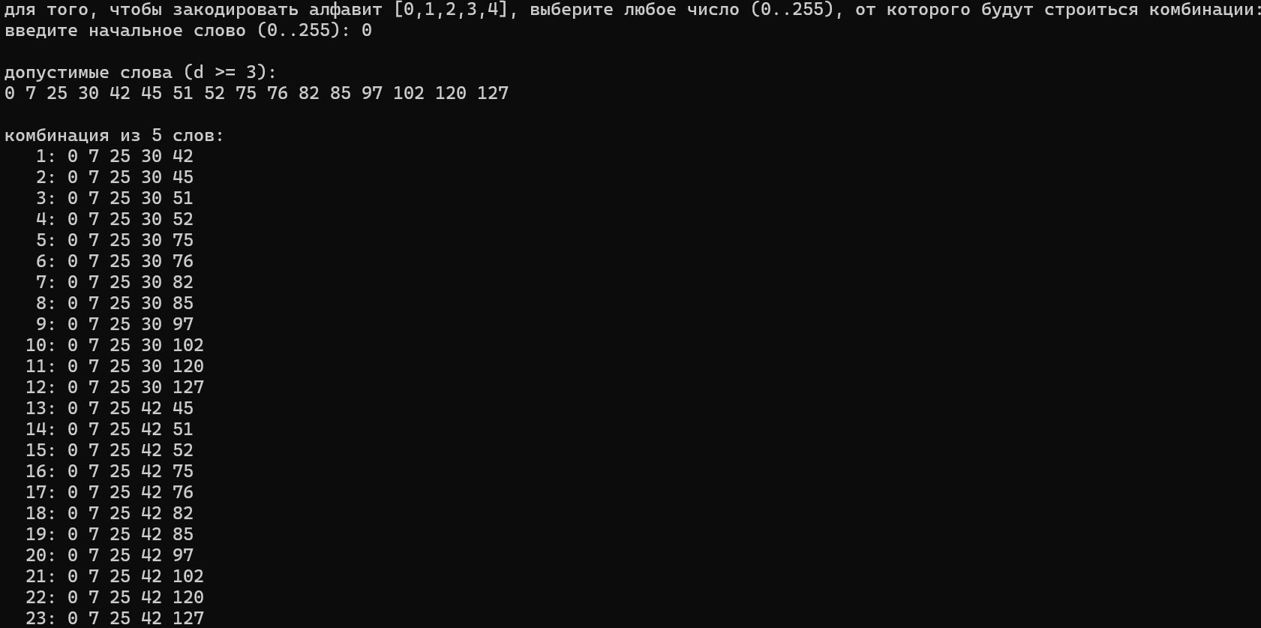
Рис.1 Вывод разрешённых слов и их комбинаций
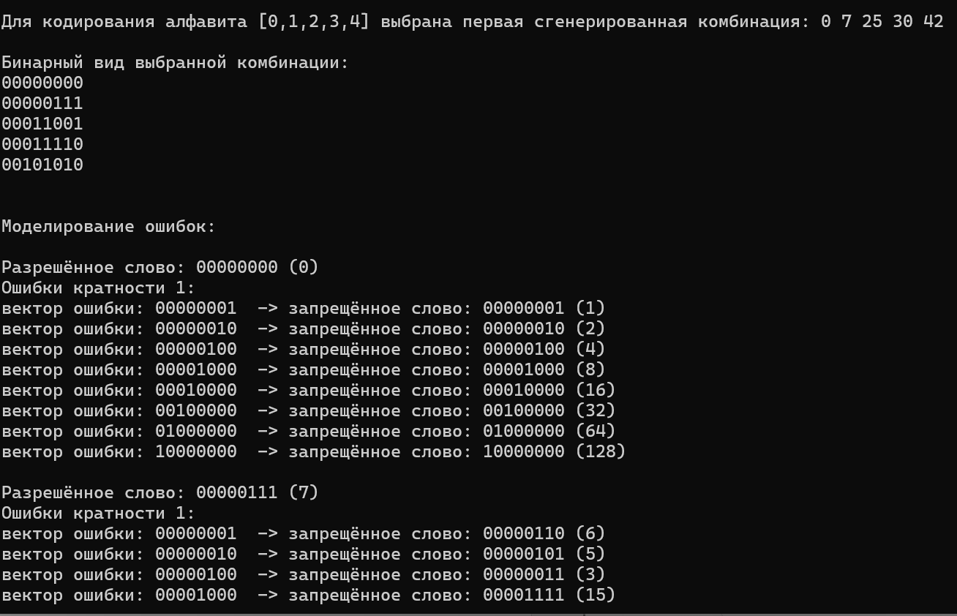
Рис.2 Полученные запрещённые слова из вектора ошибки
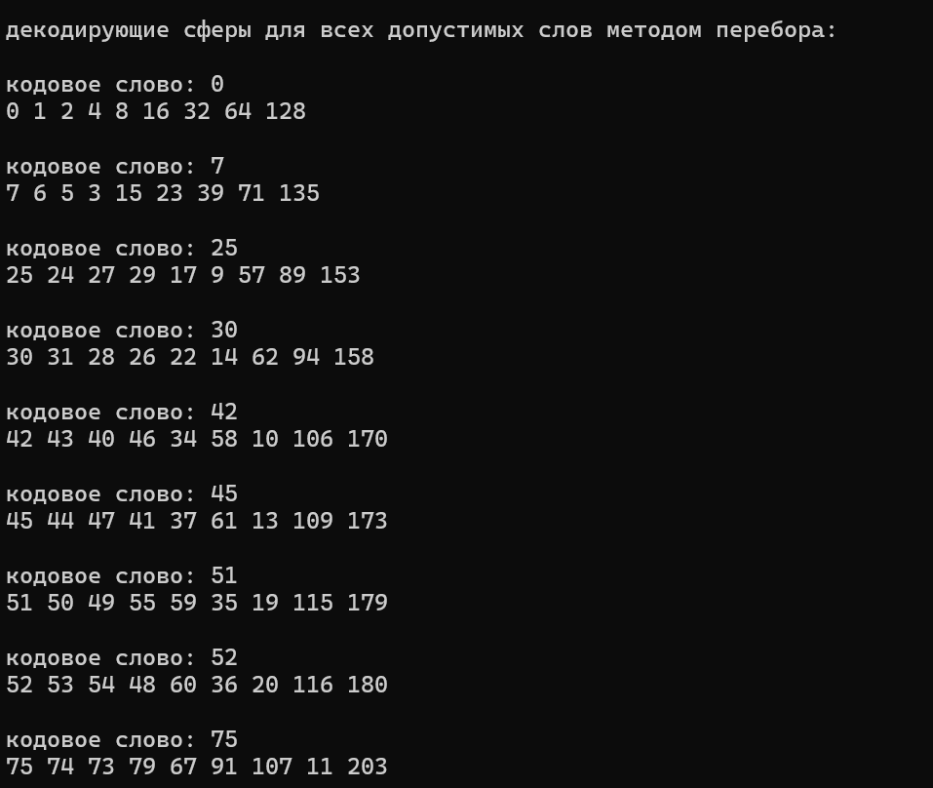
Рис3. Сферы декодирования
Код программы
Приложение 1
// CodingLab1.cpp : Этот файл содержит функцию "main". Здесь начинается и заканчивается выполнение программы.
//

#include <iostream>
#include <locale>
using namespace std;

//считаем d
unsigned char d(unsigned char a, unsigned char b) {
unsigned char x = a ^ b; //побитовое XOR. х - набор единиц там, где в а и б были различия
unsigned char dist = 0;
while (x) {
dist = dist + (x & 1); // & 1 - х И 00..01, т.е проверяет явл-ся в х последний бит 1
x >>= 1; //сдвиг вправо
}
return dist;
}

//проверка генерации след. сочетания
bool makeSet(unsigned char* a, int n, int m) //а-массив индексов, n - число эл-ов из которых формируем комб., m - мощность
{
int k = m;

for (int i = k - 1; i >= 0; --i)
if (a[i] < n - k + i + 1)
{
++a[i];

for (int j = i + 1; j < k; ++j)
a[j] = a[j - 1] + 1;

return true;
}

return false;
}

//вектор ошибки
void ErrorSimulation(unsigned char word, unsigned char* forbiddenWords, int& forbiddenCount)
{//forbiddenWords массив куда записывать, передан адрес - может менять содержимое
cout << "Разрешённое слово: ";

for (int b = 7; b >= 0; b--) //вывод в 2ом виде
cout << ((word >> b) & 1);

cout << " (" << (int)word << ")" << endl;

cout << "Ошибки кратности 1:" << endl;

for (int i = 0; i < 8; i++)
{
unsigned char errorVector = (1 << i);// вектор ошибки, создаётся 1 на месте i, остальное 0
unsigned char forbidden = word ^ errorVector; //запрещённое слово

forbiddenWords[forbiddenCount++] = forbidden;

cout << "вектор ошибки: ";

for (int b = 7; b >= 0; b--)
cout << ((errorVector >> b) & 1);

cout << " -> запрещённое слово: ";

for (int b = 7; b >= 0; b--)
cout << ((forbidden >> b) & 1);

cout << " (" << (int)forbidden << ")" << endl;
}

cout << endl;
}

// вывод
void Print(unsigned char* a, int n, unsigned char* words) { //a — массив индексов, n — кол-во слов в комб, words — все разреш слова
static int num = 1; //счётчик сохраняется м/у вызовами
cout.width(4);
cout << num++ << ": "; //после вывода NUM увеличился
for (int i = 0; i < n; i++)
cout << (int)words[a[i] - 1] << " "; //надо (int), тк может выводиться как символ ASCII, а не число.
cout << endl;
}

const unsigned char d_min = 3;

//сфера декодирования
void DecodingSphere(unsigned char word)
{
cout << "кодовое слово: " << (int)word << endl;
cout << (int)word << " "; //тк в цикл не попадёт выводим тут

// слова с расстоянием 1
for (int i = 0; i < 8; i++)
{
unsigned char neighbor = word ^ (1 << i);
cout << (int)neighbor << " ";
}

cout << endl << endl;
}

//декодер
void Decoder(unsigned char received, unsigned char* validWords, int validCount)
{//received- получен. слово, received - все разреш. слова, validCount - кол-во разреш. слов
cout << "Принятое слово: " << (int)received << endl;

int foundIndex = -1;//будет хранить индекс найденного слова. -1 - ничего не найдено
int count = 0;

for (int i = 0; i < validCount; i++)
{
unsigned char dist = d(received, validWords[i]);

if (dist <= 1) // попадает в сферу декодирования
{
foundIndex = i;
count++;
}
}

if (count == 1)
{
cout << "Декодировано как: "
<< (int)validWords[foundIndex] << endl;
}
else if (count > 1)
{
cout << "Ошибка обнаружена: слово попадает в несколько сфер декодирования" << endl;
}
else
{
cout << "Отказ от декодирования: слово не принадлежит ни одной сфере" << endl;
}

cout << endl;
}

int main()
{
setlocale(LC_ALL, "");
const unsigned n = 8;
const unsigned N = 256;
const unsigned M = 5;
unsigned char completeSetArray[N];// массив всех комбинаций

for (unsigned i = 0; i < N; i++)
{
completeSetArray[i] = i;
}

// массив допустимых слов
unsigned char validWords[28]; //создали массив размером вариаций разрешён. комбинаций
int validCount = 0;

cout << "для того, чтобы закодировать алфавит [0,1,2,3,4], выберите любое число (0..255), от которого будут строиться комбинации:" << endl;

int temp;//переменная для пользователя

cout << "введите начальное слово (0..255): ";

if (!(cin >> temp)) //cin-есть стандартный поток ввода. >> - оператор извлечения из потока (читает данные из ввода, записывает их в переменную)
{
cout << "Ошибка: введено не число." << endl;
return 0;
}

if (temp < 0 || temp > 255)
{
cout << "Ошибка: число должно быть в диапазоне 0..255." << endl;
return 0;
}

unsigned char startWord = temp;
validWords[validCount++] = startWord; //validCount работает как постинкремент, т.е сначала использ значение, потом увеличить на 1. показывает в какой индекс записать следю эл-т

unsigned char forbiddenWords[40];
int forbiddenCount = 0;

// ищем слова с d ≥ 3
for (int i = 0; i < N; i++)
{
unsigned char candidate = completeSetArray[i];
if (candidate == startWord)
continue;
bool ok = true;

for (int j = 0; j < validCount; j++) //сравниваем candidate со всеми знач массива разрешён. хоть 1 не подоёшл - выход
{
if (d(candidate, validWords[j]) < d_min)
{
ok = false;
break;
}
}

if (ok)
{
validWords[validCount++] = candidate;

if (validCount == 28)
break;
}
}

// вывод найденных слов
cout << endl << "допустимые слова (d >= 3):" << endl;

for (int i = 0; i < validCount; i++)
cout << (int)validWords[i] << " ";

cout << endl << endl;

//генерация сочетаний по 5
unsigned char combArray[M];

for (int i = 0; i < M; i++) // combArray будет хранить индексы слов для генерации всех комбинаций
combArray[i] = i + 1;

cout << "комбинация из 5 слов:" << endl;

do
{
Print(combArray, M, validWords);

} while (makeSet(combArray, validCount, M));

//выбор первой комбинации для кодирования
cout << endl << "Для кодирования алфавита [0,1,2,3,4] выбрана первая сгенерированная комбинация: ";
for (int i = 0; i < M; i++)
cout << (int)validWords[i] << " ";
cout << endl << endl;

//перевод первой комбинации в двоичный код
cout << "Бинарный вид выбранной комбинации:" << endl;
for (int i = 0; i < M; i++)
{
unsigned char word = validWords[i];
for (int b = 7; b >= 0; b--) // выводим старший бит первым
cout << ((word >> b) & 1);
cout << endl;

}
cout << endl << endl;

cout << "Моделирование ошибок:" << endl << endl;

for (int i = 0; i < M; i++)
{
ErrorSimulation(validWords[i], forbiddenWords, forbiddenCount);
}

cout << "декодирующие сферы для всех допустимых слов методом перебора:" << endl << endl;

for (int i = 0; i < validCount; i++)
{
DecodingSphere(validWords[i]);
}

cout << endl << "Проверка декодера:" << endl << endl;

unsigned char testWords[5];

testWords[0] = validWords[0]; // разрешённое
testWords[1] = forbiddenWords[0]; // запрещённое (1 ошибка)
testWords[2] = rand() % 256; // случайное
testWords[3] = validWords[1]; // правильное
testWords[4] = forbiddenWords[5]; // слово с ошибкой

for (int i = 0; i < 5; i++)
{
Decoder(testWords[i], validWords, validCount);
}

return 0;
}

